Практическое занятие 4-5: Вариант 11
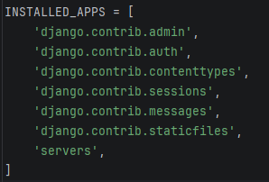
http://127.0.0.1:8000/servers/
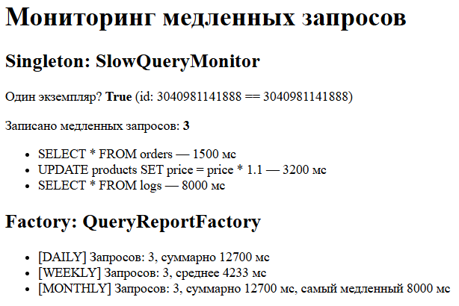
http://127.0.0.1:8000/servers/error/
